Домашнее задание по курсу «Хочу все знать»
09.01.21

Занятие №15.

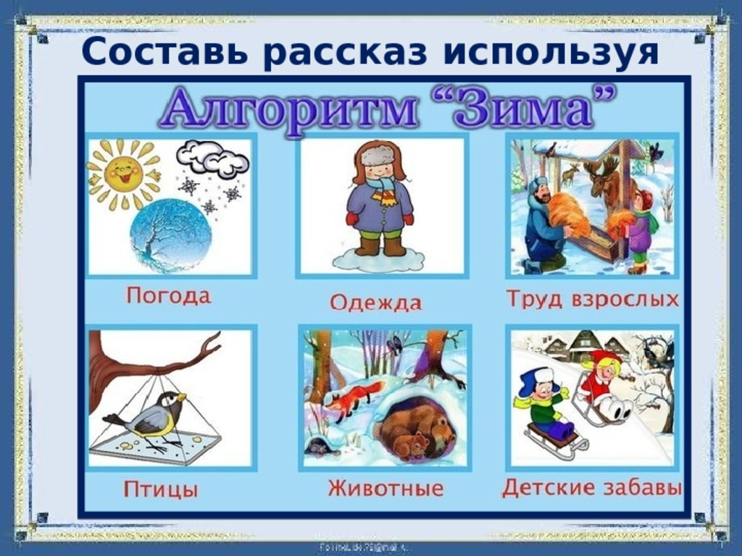

Занятие 16. Транспорт.
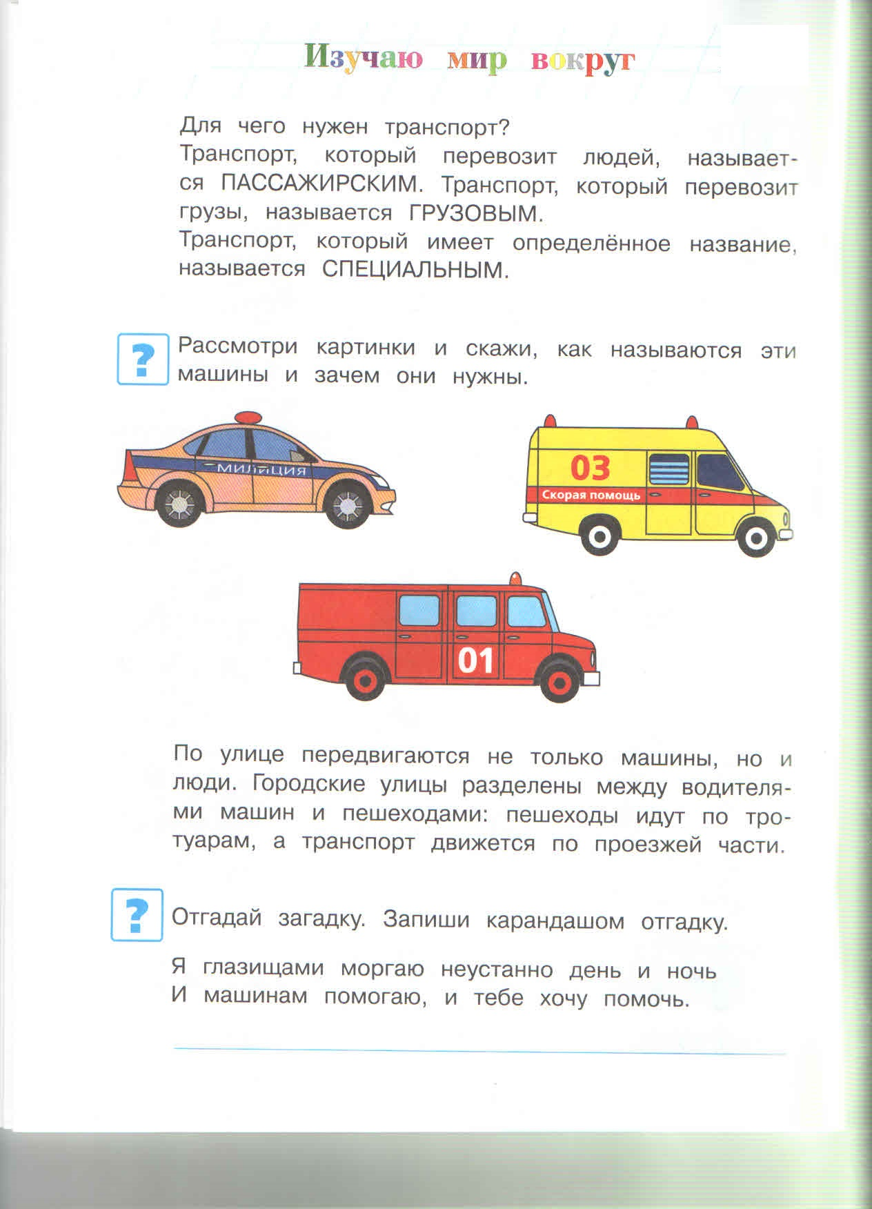

17 занятие. Красота любимого города. (18.01.)

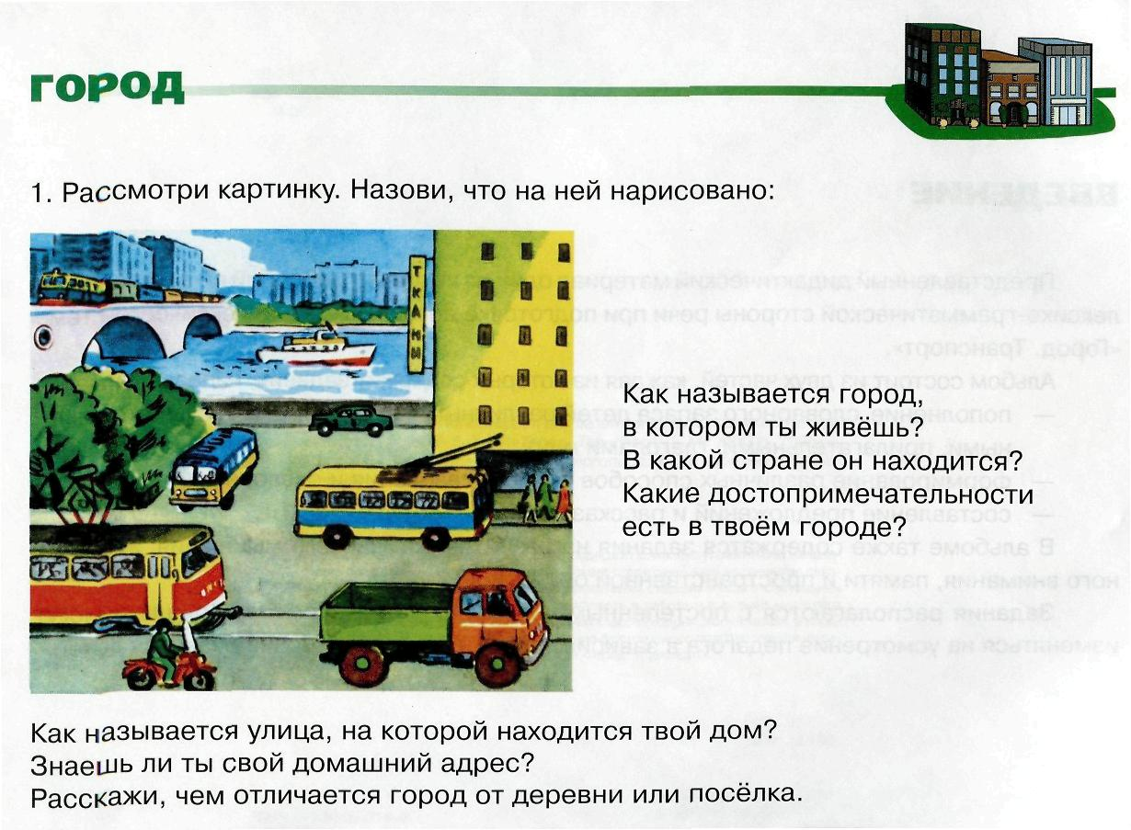
Рисунок «Мой любимый город Пермь»
18 занятие. Мой дом. Моя семья. (25.01.)
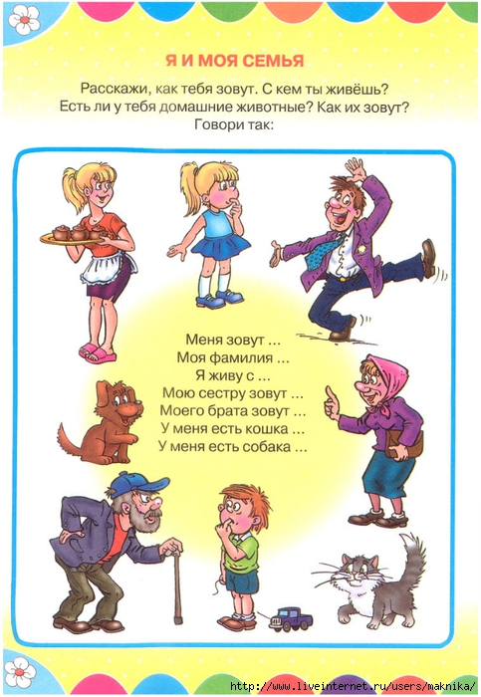

Занятие 19. Электроприборы и инструменты. (06.02.)

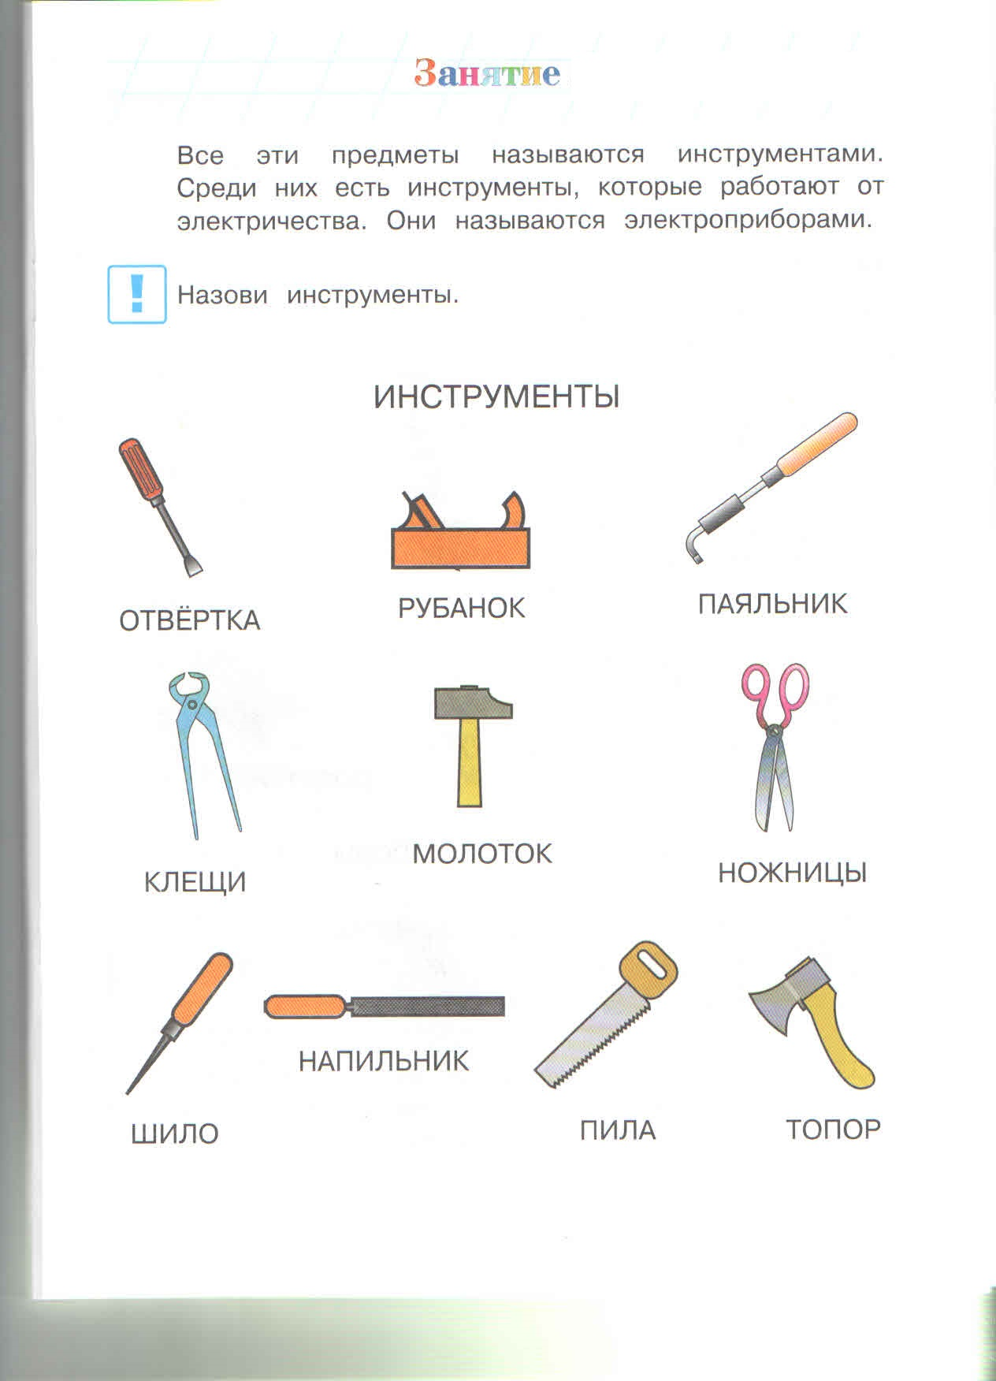

Занятие №20. Книги в Вашей семье. (13.02.)
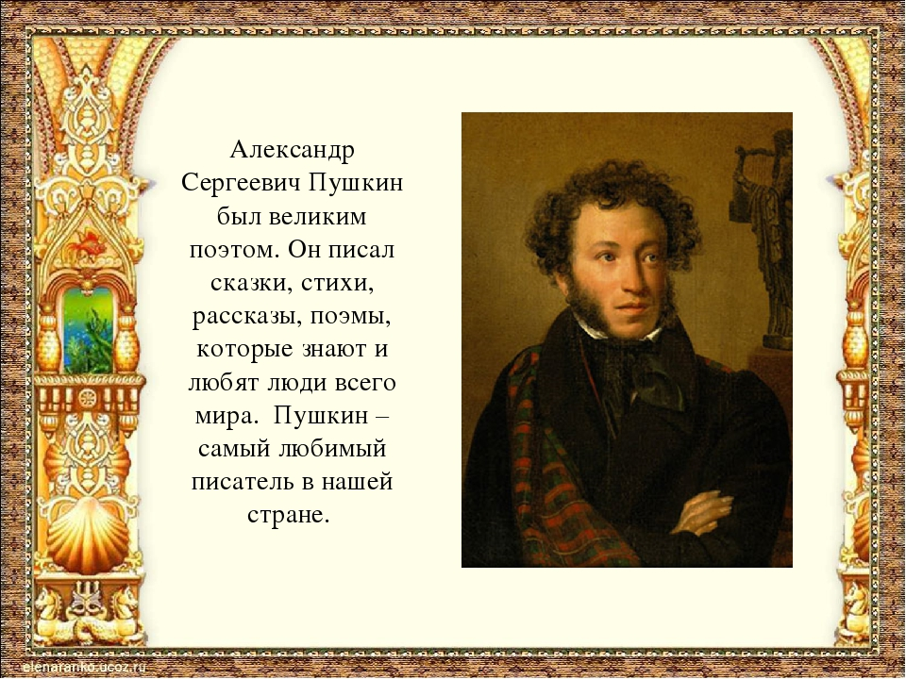

Раскрась картинку.
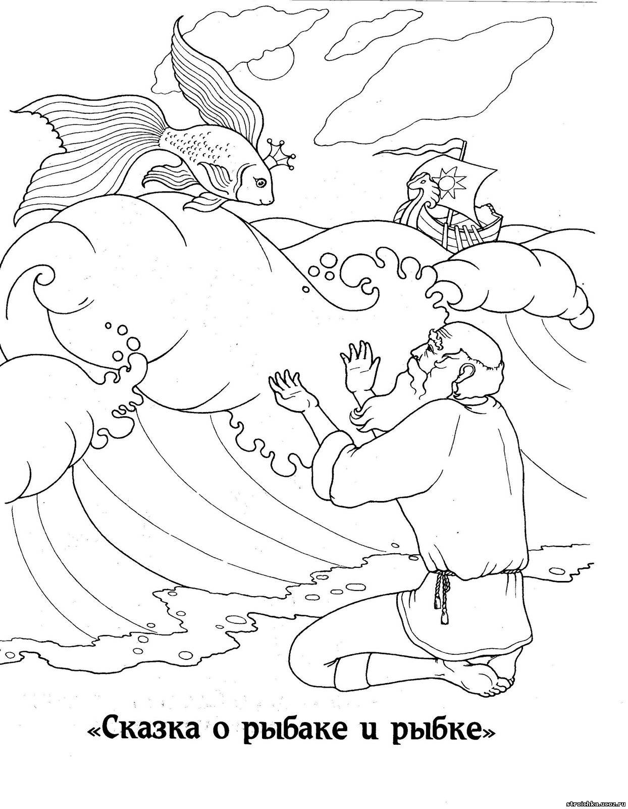
Занятие 21. Что из чего и что для чего. (20.02.)

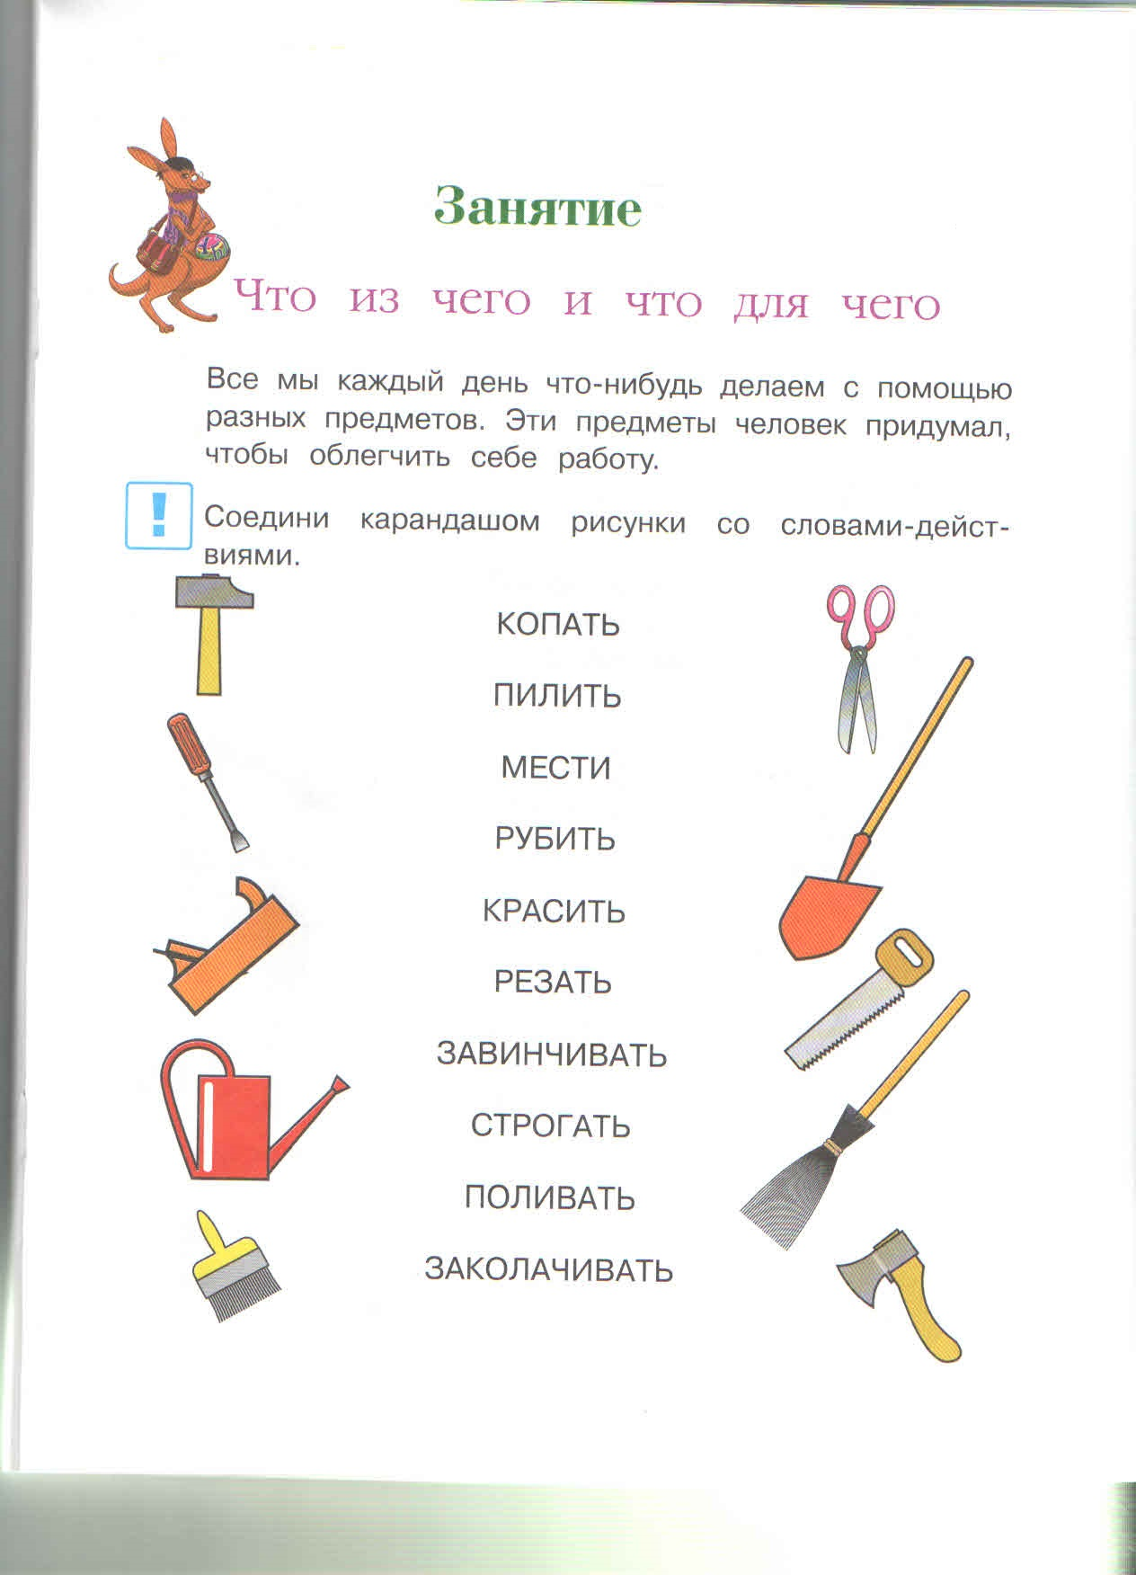

Занятие 22. День защитника Отечества. (27.02.)
1.
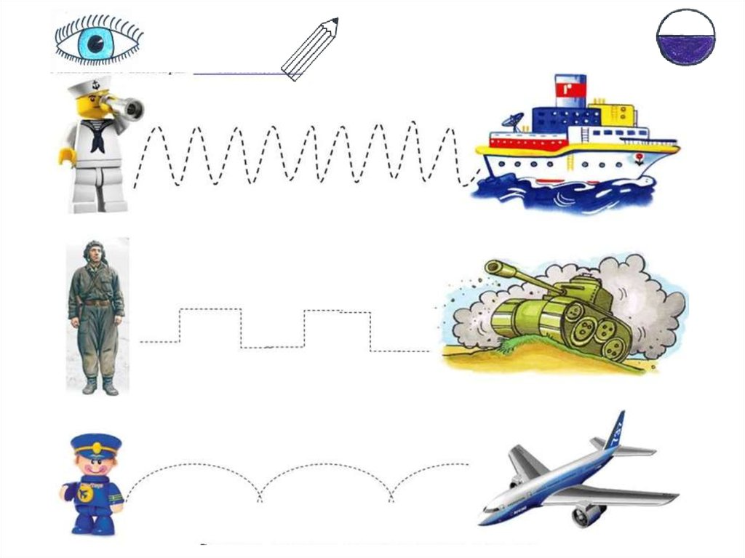
2. Определи тень военной техники.
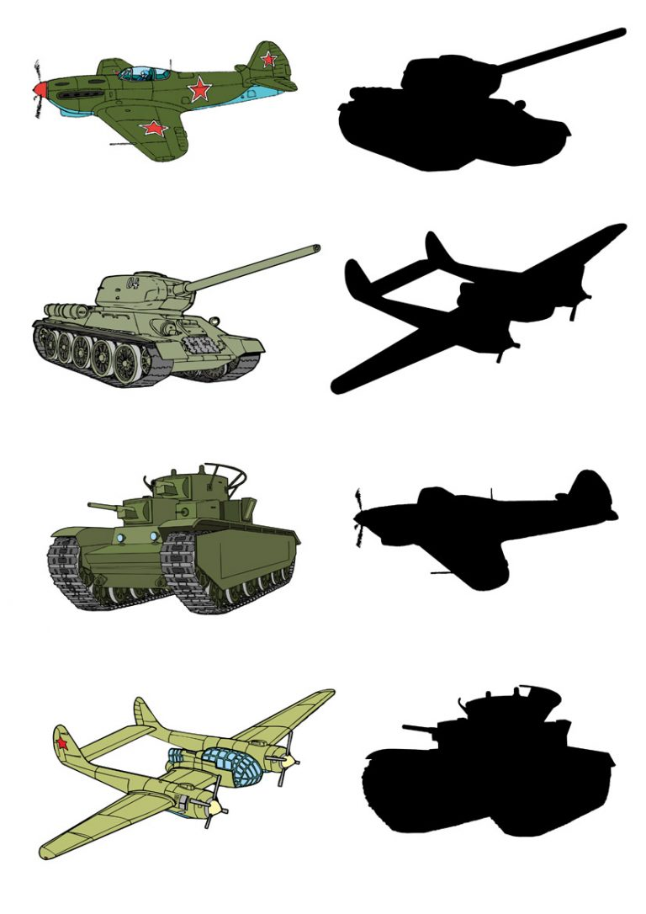

Занятие 23. Профессии.
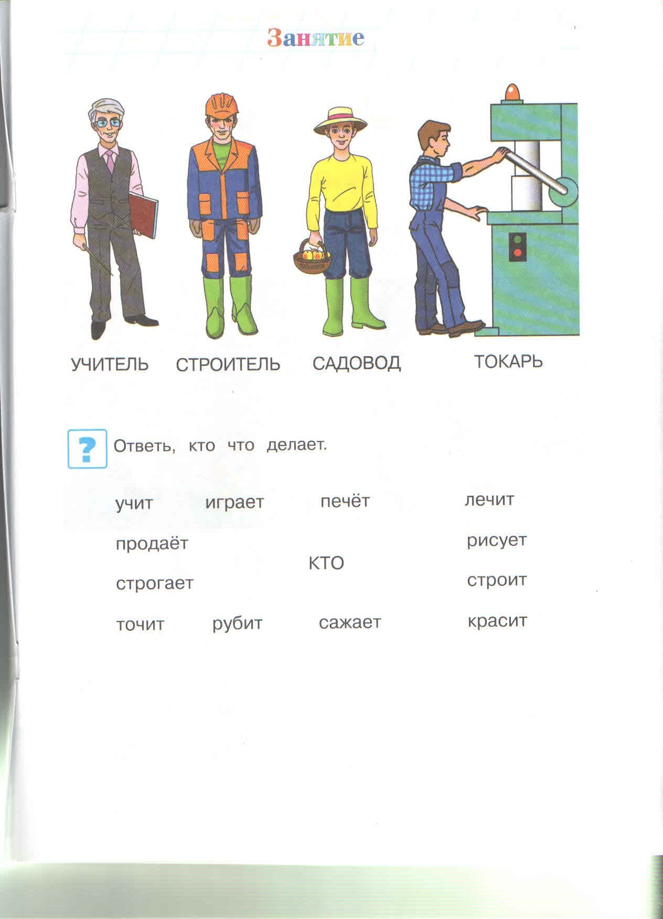

Занятие 24. Женский день 8 Марта.

Нарисуй по точкам цветок для мамы и раскрась его.
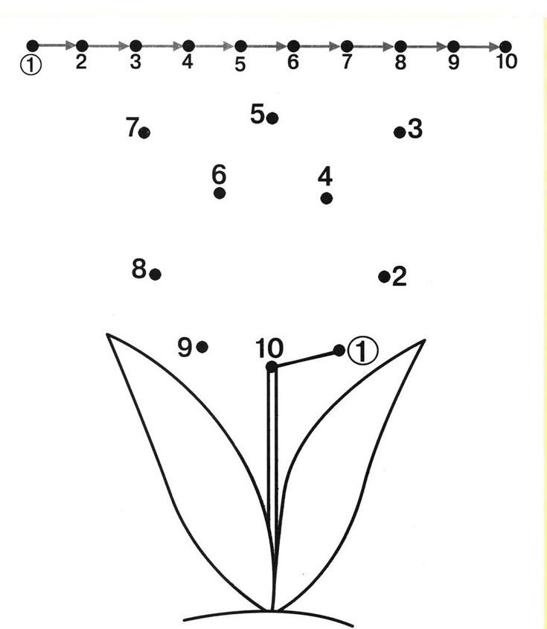

Занятие 25. Времена года. Весна. (20.03.)

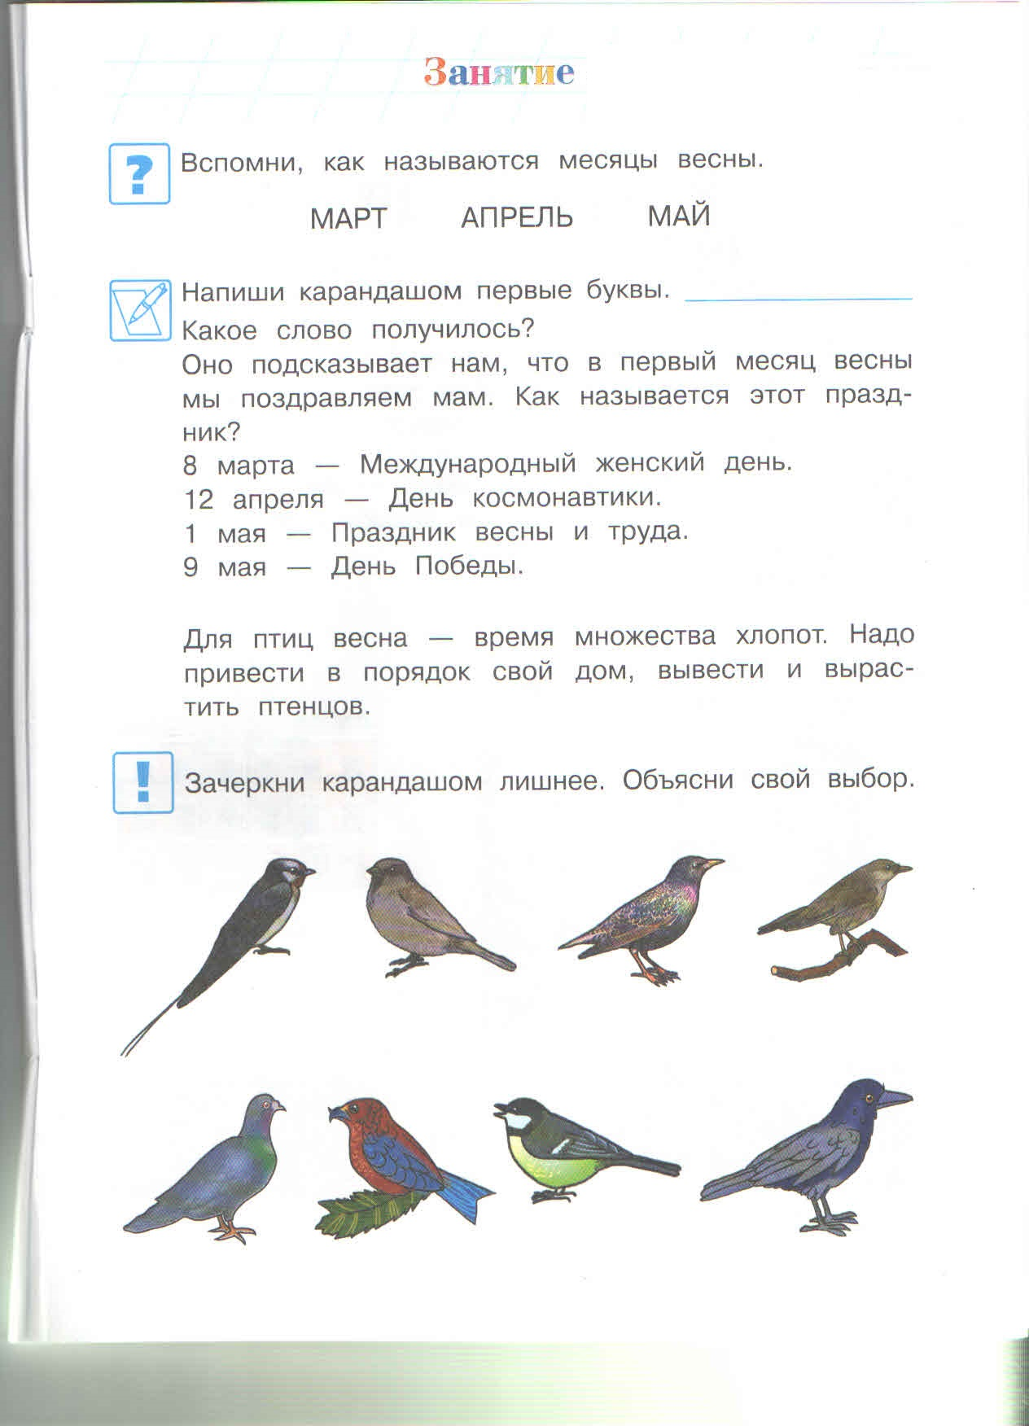

Занятие 26. Страны и города. (27.03.)
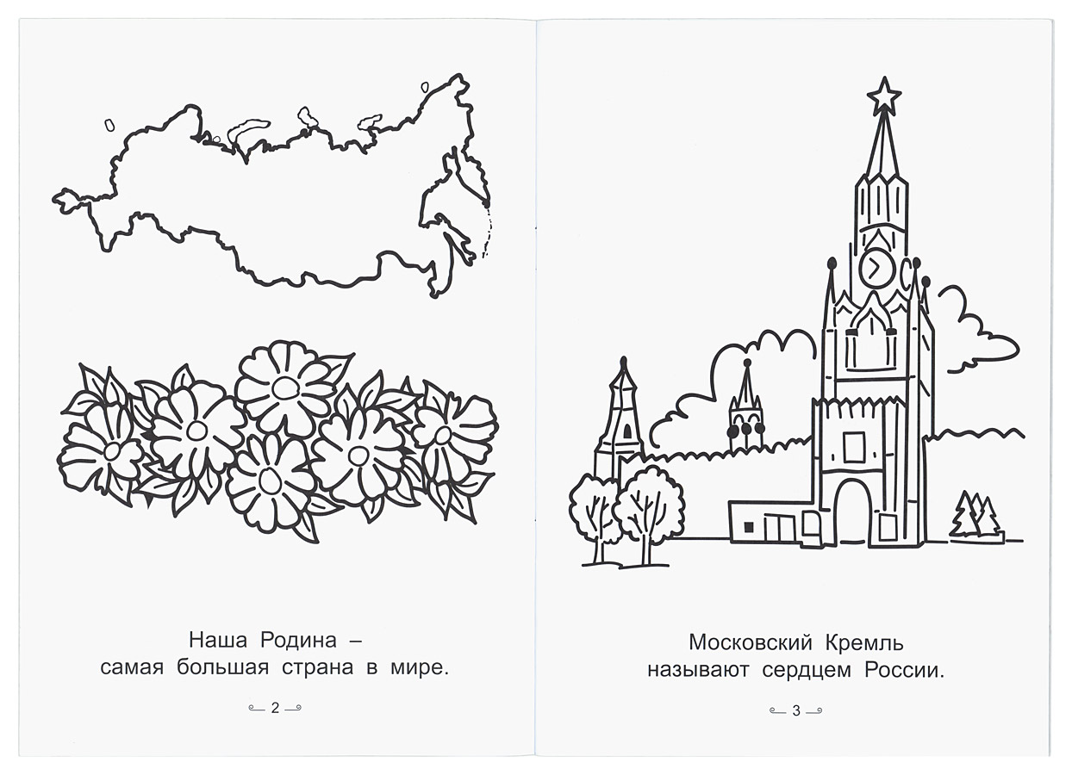

Занятие 27. Планеты Солнечной системы. (03.04.)

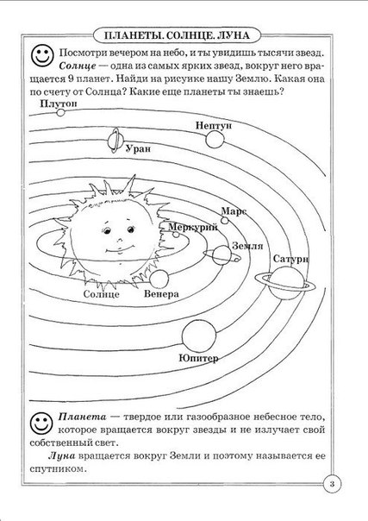

Занятие 28. День космонавтики.
- Раскрась картинку.
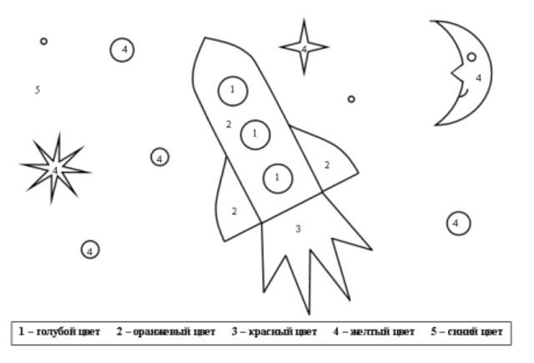
- Первый космонавт – Ю.А. Гагарин! Пожалуйста, запомни!

Занятие 29. Человек. (17.04.)

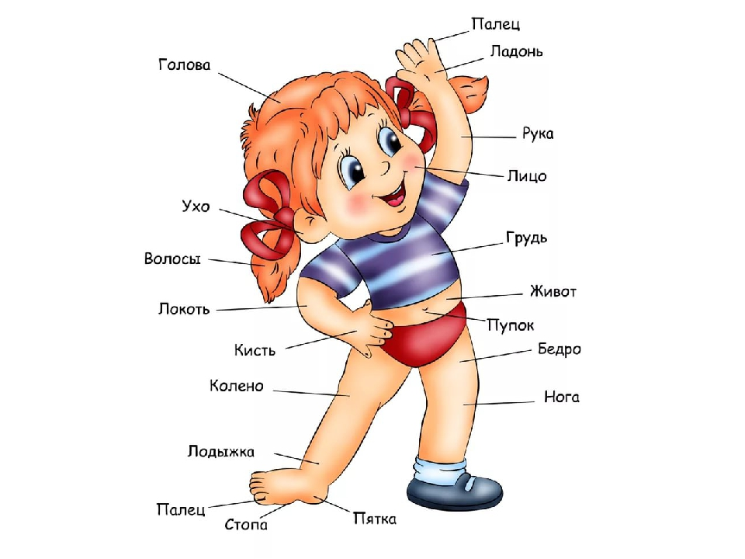

Занятие 30. Овощи и фрукты. (24.04.)
